GERENCIA FINANCIERA- ALCALDIA DE COGUA
FORMATO: DETERMINACIÓN CATEGORÍA TRIBUTARIA LEY 1277 DE 2022

Yo, JORGE LUIS CARDENAS VILLOTA identificado(a) con documento de identidad No. 1.019.118.001 de Bogotá, en cumplimiento de lo dispuesto en la LEY 1277 DE 2022, de manera libre y espontánea bajo gravedad de juramento, manifiesto que:

- Según la LEY 1277 DE 2022, que el artículo 383 del Estatuto tributario nacional para efectos de la depuración como independiente me acojo a las siguientes cedulas:

Rentas de trabajo art 103 (Salarios, comisiones, honorarios y servicios) Art.103 ET
Pensiones X____
Rentas de capital art-338 (Intereses, rendimientos financieros, arrendamientos, regalías,
Explotación de propiedad intelectual) ______
Rentas no laborales art.340 (Honorarios de quienes contraten más de 2 trabajadores). ______
Dividendos y participaciones Art.242 ET ______

- Si la respuesta son rentas de trabajo declaro que mis deducciones son:

Ingresos NCRNGO (ingreso no constitutivo de renta ni ganancia ocasional) Aportes obligatorios de salud y pensión, según decreto 1273 de 2018, “El pago de las cotizaciones al Sistema de Seguridad Social Integral de los trabajadores independientes se efectuará mes vencido, por periodos mensuales, a través de la Planilla Integrada de Liquidación de Aportes (PILA)”

Planilla No. 79565922 Valor a cobrar por mes $ 1.760.000

PERIODO COTIZADO | NOMBRE DE LA ENTIDAD |  | VALOR DEL APORTE | VALOR TOTAL DE APORTES
agosto | Salud | Salud Total | 162.500 | 402.200
agosto | Pensión | Porvenir | 208.000 | 402.200

El aporte realizado por concepto de ARL: Entidad POSITIVA Valor 31.700

- Solicito acogerme a una tarifa de retención en la fuente superior
X
SI NO

A cuál __________________

- Estoy obligado a presentar declaración de renta por el año gravable inmediatamente anterior
X
SI NO

- Así mismo de otra parte certificó:

Pertenece a Régimen simplificado Régimen común Régimen Simple de Tributación

Estoy obligado a: facturar
SI NO

- Mi código de actividad económica establecida en el RUT conforme a los códigos CIIU es 8552 para desarrollar el objeto del contrato.

Esta declaración la hago al dia 2 del mes septiembre del año 2024 de conformidad con lo dispuesto en el artículo 7 (Prohibición de declaraciones extra juicio) del decreto 19 de 2012, con destino a la Alcaldía de Cogua para que se realice los efectos legales.

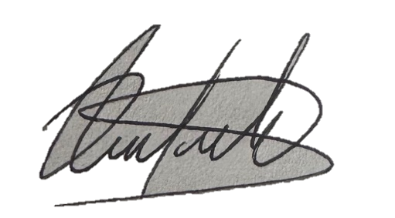

_____________________________________
Nombre y apellido JORGE LUIS CARDENAS VILLOTA
C.C N° 1.019.118.001 de Bogotá,
Orden de prestación de servicios N° 126-2024

